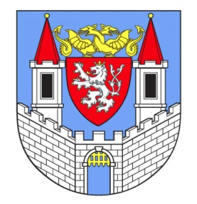
ZÁPIS
ze zasedání Komise zdravotní a sociální Rady města Kolína
Místo konání: počátek 15:00 – na faře
Doba konání: 20.3.2018– od 15:00
Počet přítomných členů: 7
Počet omluvených členů: 3
Přítomni a omluveni: dle prezenční listiny

Průběh jednání komise:

- Předsedkyně komise uvítala členy a požádala ředitelku organizace o představení nabízených činností v navštívených prostorech fary.
- Ředitelka charity představila činnosti a členky/členy komise provedla prostory.
- V návaznosti na informaci týkající se nutnosti uzavřít charitní šatník a potravinovou pomoc, komise RM vyslovila podporu poskytnutí finančních prostředků pro zajištění chodu dané služby.

Zapsala: Mgr. Pavlína Havlíková

